**中国银行APP绑定校园卡操作流程**

新生进校拿到自己的校园卡之后，可依据以下步骤自行绑定校园卡，即可在手机APP上进行校园卡充值使用。

如有任何对银行卡有关的疑问可在报到期间咨询中国银行在迎新处所设置的网点工作人员。

**相山校区：行政楼一楼南门大厅**

**银行负责人员：范兆辉13305612368、李子婷18756189327**

**滨湖校区：行政楼一楼大厅**

**银行负责人员：王 超13966143372、徐 虎13665610781**

**步骤一：登陆中国银行手机银行APP，点击下方“生活”。**

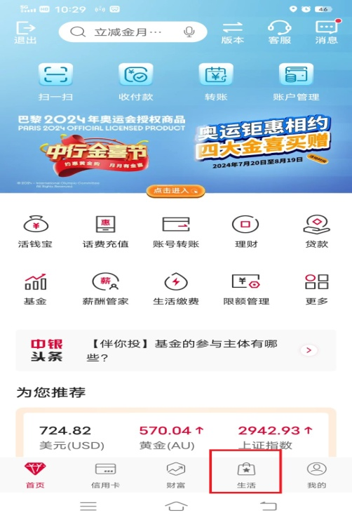

**步骤二：点击左上方并定位为“淮北”。**

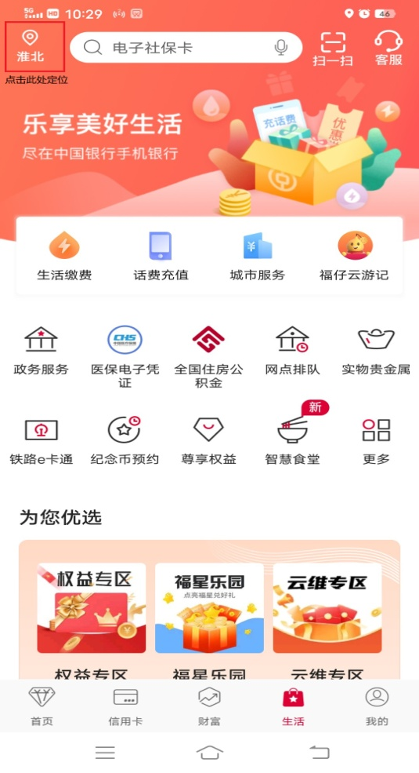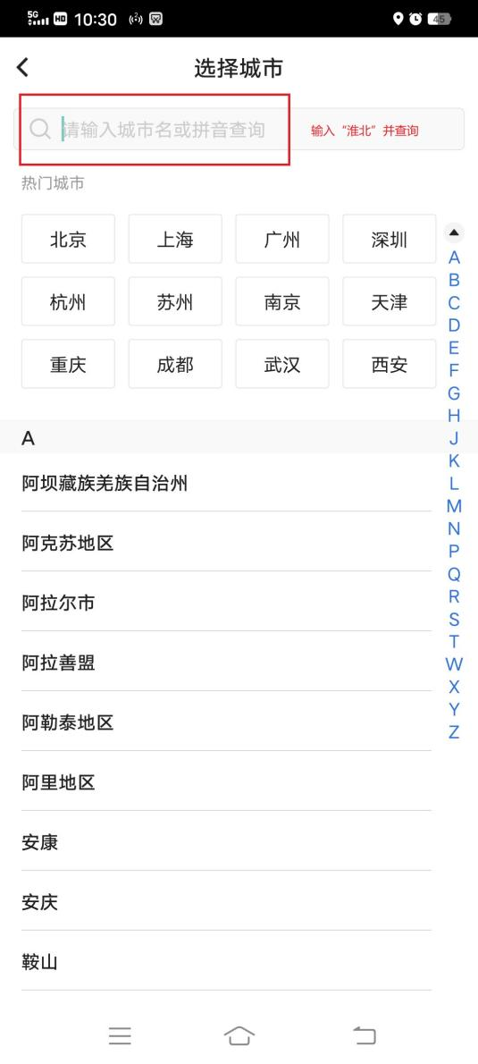

**步骤三：选择“生活缴费”内的“校园卡”。**

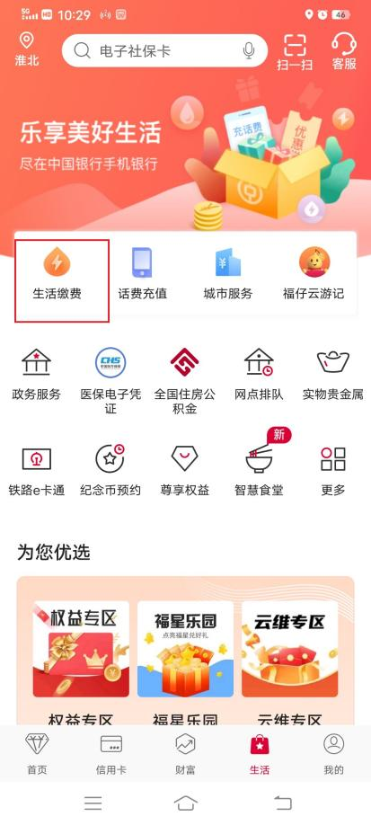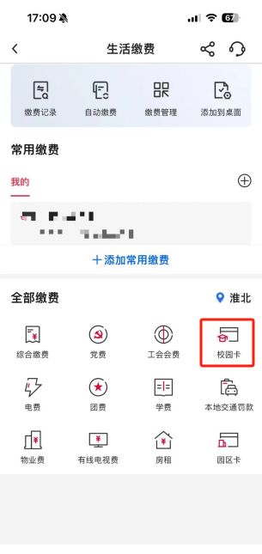

**步骤四：用学号进行绑定，绑定后即可充值消费。**

